Пресс-релиз Зульц-на-Неккаре, апрель 2017

Выводим из зацепления!

KIPP представляет удобный для пользователя зажимной рычаг с нажимной кнопкой

HEINRICH KIPP WERK включает в свой товарный ассортимент новый вариант проверенного временем зажимного рычага. На нем имеется удобная нажимная кнопка, облегчающая разблокировку и безопасную перестановку рычага.

Приспособление для расцепления в форме нажимной кнопки позволяет мгновенно расцепить новый зажимной рычаг KIPP и переставить его. Благодаря удобному управлению зажимной рычаг становится хорошей альтернативой часто применяемым приспособлениям для зажима и регулировки в станках и оборудовании. Разблокировка рычага нажатием кнопки осуществляется интуитивно просто, так как принцип действия сразу виден.

Комбинация цветов — черная рукоятка и цветной нажимной элемент или наоборот — обеспечивает привлекательный внешний вид для тех случаев, когда приспособление используется в видимой области. В стандартном исполнении зажимной рычаг поставляется с внутренней или наружной резьбой. Рукоятка выполнена из прочного стеклопластика, резьба — из стали или нержавеющей стали. Зажимные рычаги с нажимной кнопкой поставляются заводом-изготовителем длиной 20–60 мм и диаметром резьбы от M5 до M10; кроме того, доступно также большое число других размеров и вариантов исполнения.

Количество знаков с учетом пробелов:
Заголовок: 76 знаков
Подзаголовок: 23 знаков
Текст: 1 174 знаков
Всего: 1 273 знаков

HEINRICH KIPP WERK KG
Борис Королев, экспорт
Heubergstraße 2
72172 Sulz am Neckar, Германия

Телефон: +49 7454 793-7949
E-Mail: boris.korolev@kipp.com

Дополнительная информация и фотографии для прессы
См. www.kippcom.ru, регион: Германия, рубрика: новости/пресса

Фотография

Зажимные рычаги с нажимной кнопкой. Фотография: KIPP  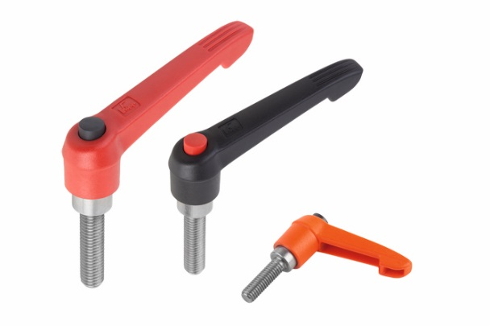 | Файл фотографии: KIPP-Зажимные рычаги с нажимной кнопкой-K 0270.jpg
Авторские права на иллюстрацию: при публикации в отраслевых средствах массовой информации лицензирование и выплата гонорара не требуются.
Пожалуйста, указывайте первоначальный источник информации.

